## 美术与设计学院获批2020年山东省中华优秀传统文化传承基地

近日，《山东省教育厅关于公布2020年山东省中华优秀传统文化传承基地名单的通知》(鲁教体函[2020]14号)发布，共遴选出16个山东省中华优秀传统文化传承基地。其中，依托美术与设计学院申报的“东昌府木版年画”项目成功入选，这是学院继山东省“民间美术资源保护与研发文化科技重点实验室”后近两年获批的又一省级教学实践平台。

多年来，学校高度重视中华优秀传统文化传承基地建设工作，坚持以文化人，以美育人，充分发挥高校在推进中华优秀传统文化传承创新中的作用，先后在校内建立民俗馆、民俗研究所，2011年成立了聊城大学“东昌府木版年画保护与传承基地”。美术与设计学院积极响应学校有关要求，充分发挥自身专业特色，切实开展了系列工作，为东昌府木版年画的教育普及、保护传承、创新发展和传播交流做出了重要贡献。

东昌府木版年画是国家级非物质文化遗产项目，是山东木版年画的重要组成部分，是山东西部木版年画的系统集成者。学院自上世纪九十年代初，就积极投入到东昌府木版年画的自觉保护与传承中，同时在校外相继建立了东昌府木版年画博物馆等五处以老版收藏保护、新版研发刻制、传统技艺与文化传承、品牌形象与产业发展为特色的传承实践基地。通过构建具有地域民间文化特色的通识课程选修模块，基地累积为3000余名本科生、研究生开设了东昌府木版年画通识教育课程，发挥了传承中华优秀传统文化的积极作用。

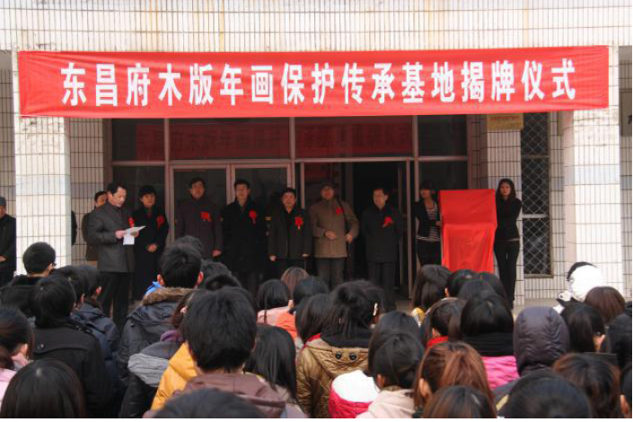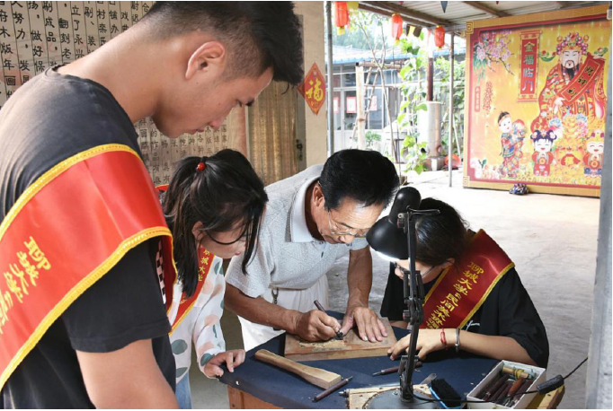

　　此次成功获批是对我校多年来在校园文化建设方面的充分认可，更是对美术与设计学院在美育、文化传承创新工作所取得的成绩的充分认可。未来三年，学院将根据基地建设的具体要求和学校的相关指导要求，在课程建设、科学研究、社团和工作坊建设、辐射带动和展示交流等方面进一步完善与提高，不断充实内涵建设，更好发挥基地的文化育人功能，切实推进中华优秀传统文化的传承发展。

